現場説明会申込書
団体名
連絡先
担当者氏名

現場説明会 令和8年（2026年）9月10日（木）～11日（金）のうち、市が指定する日時
第1希望 | 月 日（ ）（ 午前 ・午後 ）
第2希望 | 月 日（ ）（ 午前 ・午後 ）
当日連絡先
参加人数 | 名
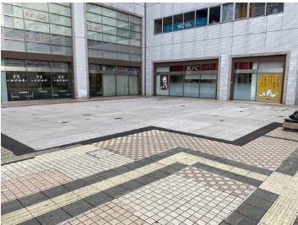
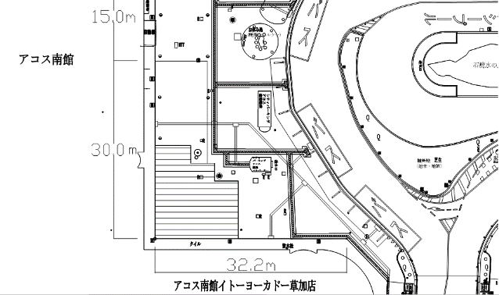
アコスイベント広場

草加市高砂2-7
草加駅東口ロータリー付近
※1 現場説明会への参加を希望する場合のみ、第２希望まで〇をつけてください。
※2 時間帯の指定はできません。
※3 会場の都合上、１団体最大３名までとします。
※4 団体ごとに行うため、他団体と希望日が重複した場合、原則として先着順とするため、ご希望に添えない場合があります。
提出期限：令和８年（2026年）９月９日（水） 17：00まで
提出先：草加市都市整備部都市計画課
E-mail：toshikeikaku@city.soka.saitama.jp
電話：048-922-0183 不着防止のため、送信後電話連絡をお願いします。

